江苏海事职业技术学院医保卡信息采集操作指南

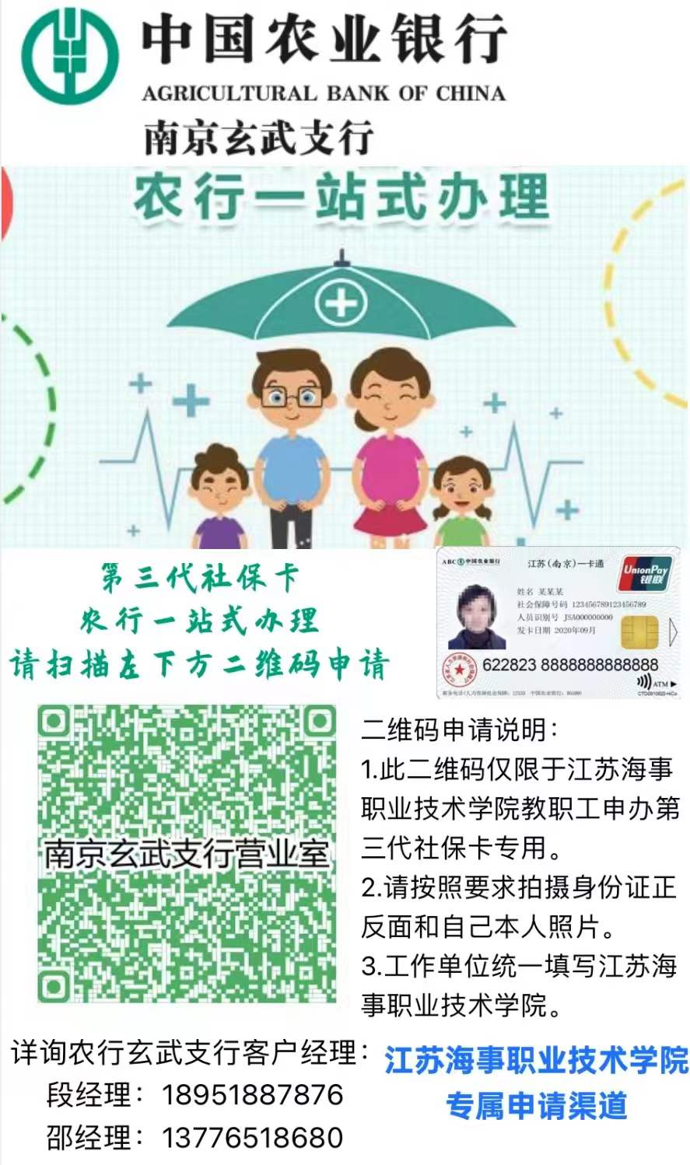

请用微信扫描文件中的二维码进行采集

